Chinese Culinary Masters Dinner -- Información/ Textos
Información/ Textos: Español | Imagenes y nombres de archivo en press kit
- Los chefs chinos en The Peninsula Hotels fusionaron sus talentos para crear ocho cursos ofrecidos como parte del evento Chinese Culinary Masters Dinner. | 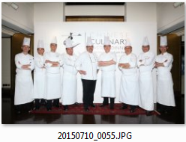
- Paul Tchen, Director General del Grupo de Operaciones en The Peninsula Hotels, hablando en el evento Chinese Culinary Masters Dinner. | 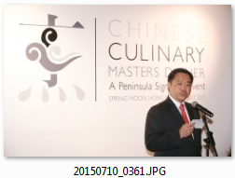
- De izquierda a derecha: Florien Trento, Chef Ejecutivo del Grupo y Teddy Leung, Gerente de Operaciones de Alimentos y Bebidas en The Peninsula Hotels. | 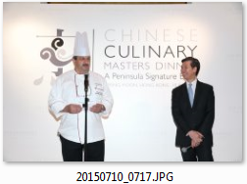
- El Chef Tang Chi Keung del restaurante Lili Chinese en The Peninsula Paris | 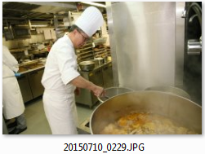
- Yip Wing Wah, embajador del platillo Dim Sum de The Peninsula Hotels, en la elaboración del postre para la cena magistral; croquetas fritas de sésamo con lichi fresco. | 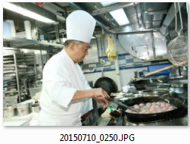
- El Chef Jackie Ho, desde Mei Jiang en The Peninsula Bangkok. | 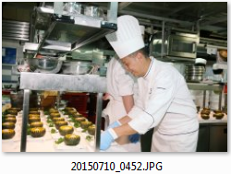
- Daniel Yeung, Tea Master del restaurante Spring Moon en The Peninsula Hong Kong. | 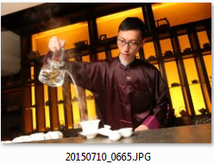
- Los chefs prepararon langosta salteada con arroz morado y trufas negras marinadas. | 